ПАМЯТКА ДЛЯ ВОДИТЕЛЕЙ
Тепловой удар – состояние, обусловленное общим перегреванием.
Солнечный удар-- поражение ЦНС, от прямых солнечных лучей.
Коварность теплового удара заключается в том, что водители часто не связывают ухудшение самочувствия с перегревом.

Симптомы

1.Слабость, головокружение, темные круги перед глазами.
2.Тошнота, возможна рвота.
3.Покраснение кожи
4.Головная боль
5.Потеря сознания
6.Учащенный пульс и дыхание
7.Высокая температура
8.Судороги. Остановка дыхания и сердца

Помощь
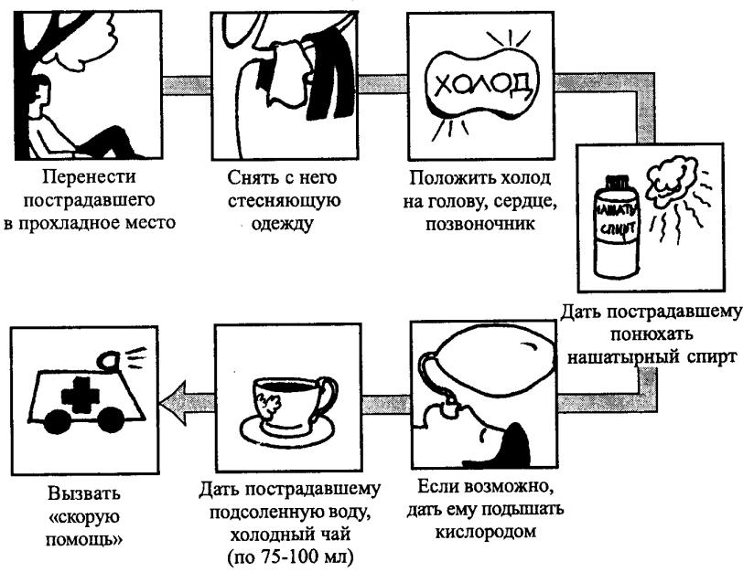
ВНИМАНИЕ ! Ни в коем случае нельзя пытаться дать жидкость пострадавшему, имеющему признаки нарушения сознания. Это может привести к попаданию жидкости в дыхательные пути.
Профилактика
